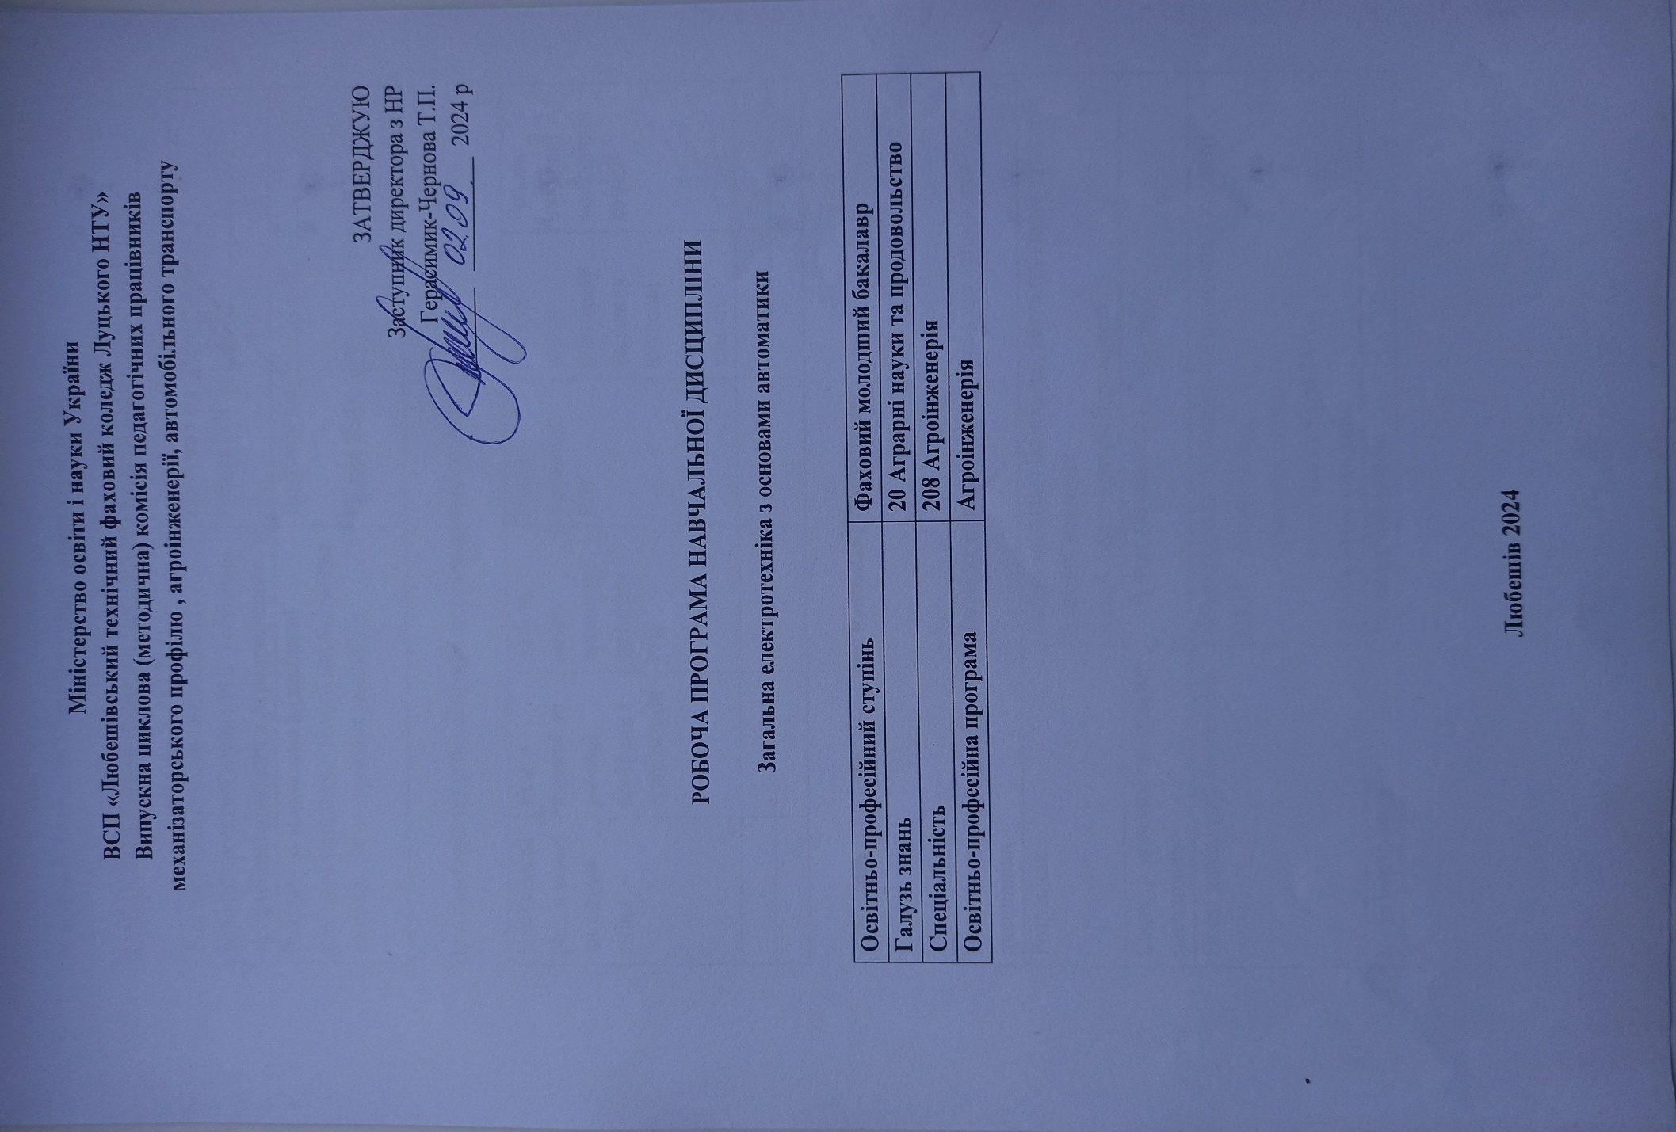

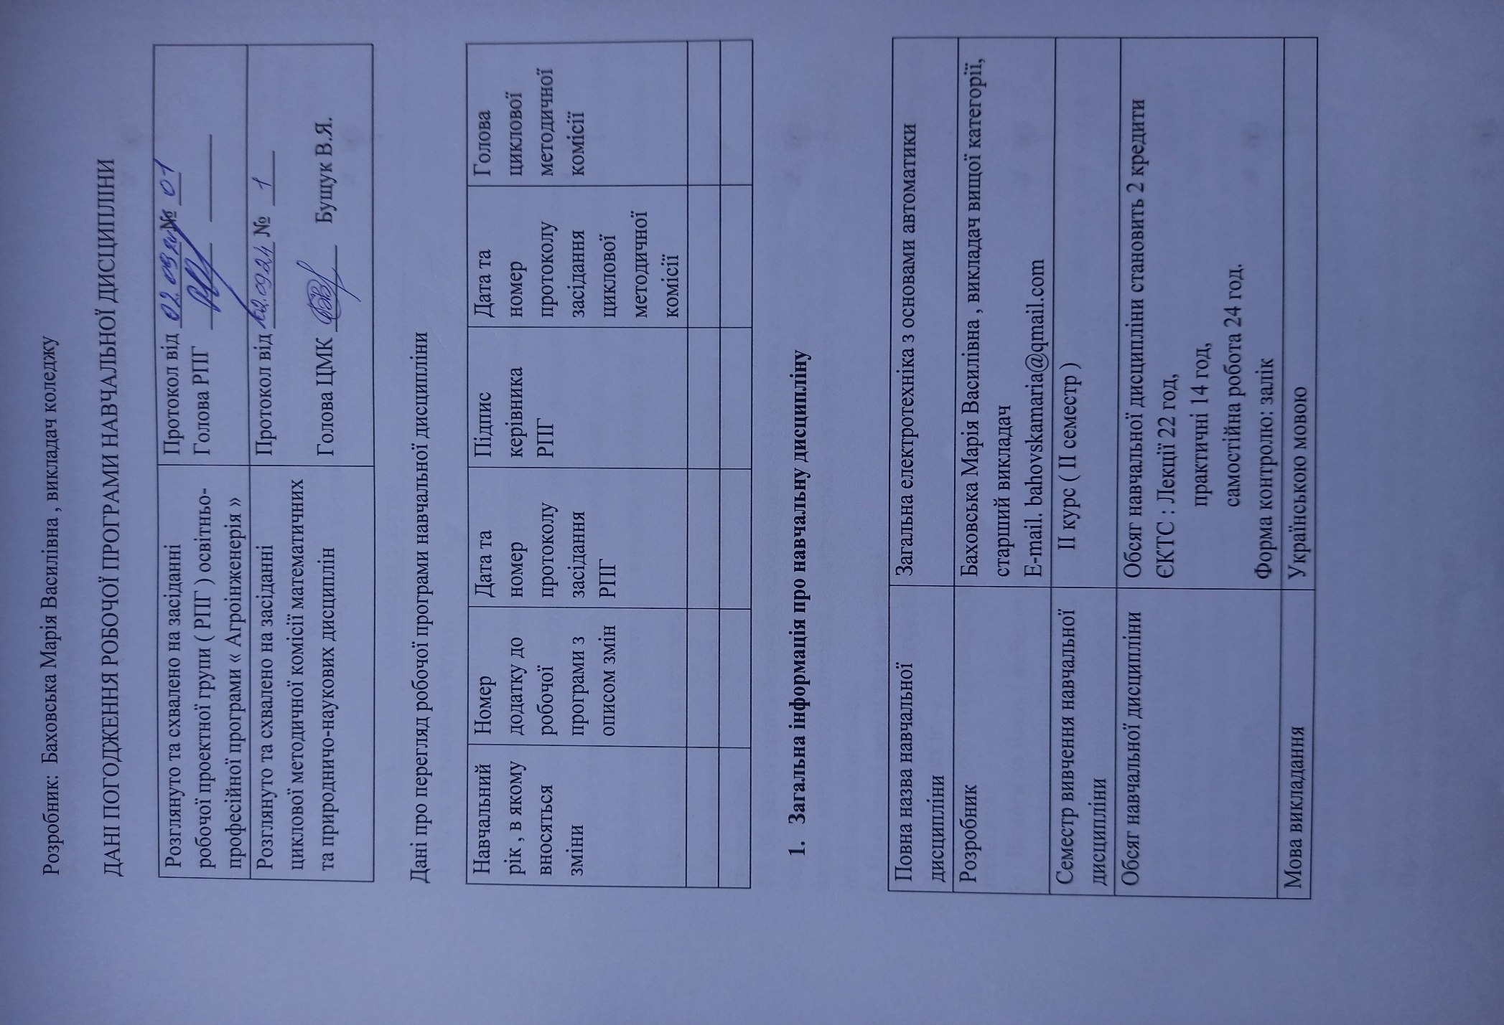

- Загальна інформація про навчальну дисципліну

Повна назва навчальної дисципліни | Загальна електротехніка з основами автоматики
Розробник | Баховська Марія Василівна , викладач вищої категорії, старший викладач  E-mail. bahovskamaria@qmail.com
Семестр вивчення навчальної дисципліни | ІІ курс ( ІІ семестр )
Обсяг навчальної дисципліни | Обсяг навчальної дисципліни становить 2 кредити ЄКТС : Лекції 22 год,  практичні 14 год,  самостійна робота 24 год.  Форма контролю: залік
Мова викладання | Українською мовою

2. Місце навчальної дисципліни в освітньому процесі

Статус дисципліни | Вибіркові компоненти ОП (за вибором навчального закладу)
Передумови для вивчення дисципліни | Необхідні знання з «Фізики»
Додаткові умови | Одночасно мають бути вивчені (забезпечені): «Технічна механіка», «Опір матеріалів» , матеріалознавство, технології конструкційних матеріалів, паливо-мастильних матеріалів, теплотехніка, гідравліка, стандартизація та технічні вимірювання.
Обмеження | Обмеження відсутні

3. Мета та завдання курсу.
Метою вивчення дисципліни є формування знань з основних понять і законів електротехніки, співвідношення електричних і енергетичних величин, які характеризують стан електричних і магнітних кіл, знань принципу дії та конструкції таких електротехнічних приладів, як трансформатори, електровимірювальні прилади, електричні апарати, електричні машини постійного та змінного струмів, принцип дії напівпровідникових приладів.
4. Компетентності, якими повинен оволодіти здобувач а результаті вивчення дисципліни.
ФК 06. Базові знання основних закономірностей і сучасних досягнень в: технічній механіці, опорі матеріалів, матеріалознавстві, технології конструкційних матеріалів, паливо-мастильних матеріалів, електротехніці, теплотехніці, гідравліці, стандартизації та технічних вимірювань.
5. Програмні результати навчання
ПРН1. Застосовувати у професійній діяльності знання із загальнотехнічних ,гуманітарних та природничих наук.
ПРН9. Забезпечувати функціонування електрообладнання та електроприводу машин і механізмів.
6. Вимоги до знань і вмінь студентів.
Завданнями дисципліни є: а)формування у студента знань електротехнічних законів, методів аналізу електричних кіл, принципів електропостачання, конструкцій електричних машин, механічних та робочих характеристик електроприводів, принципів функціонування електронних компонентів схем керування, захисту та пристроїв автоматики; б)набуття ними практичних навичок підключення електричних машин та апаратів, проведення експериментальних досліджень електричних машин у сукупності з електроприводом, керування ними і контролю за їх роботою. У результаті вивчення навчальної дисципліни студент повинен: знати: – основні закони електротехніки; - устрій , принцип дії і характеристики електричних машин, вимірювальних, напівпровідникових і електронних приладів.вміти:- експериментально визначати параметри і характеристики типових електротехнічних пристроїв; - проводити вимірювання основних електричних і неелектричних величин; - включати електротехнічні прилади і забезпечувати їх безаварійну роботу. 7.Програма навчальної дисципліни.Тема № 1 Загальна електротехніка .Лінійні електричні кола постійного струму.
Вступ. Значення курсу «Електротехніка» для розв’язання технічних задач. Предмет курсу «Електротехніка», його будова, зв’язок з сумісними дисциплінами, місце в загальній системі електротехнічної освіти спеціаліста. Основні визначення та елементи електричних кіл . Електричне коло та його складові. Схема кола. Додатні напрямки струму та напруги
Класифікація та закони електричних кіл. Класифікація елементів електричних кіл, їх параметри. Джерела напруги і струму, їх взаємні перетворювання. Основні закони електричних кіл.
Загальна характеристика методів розрахунку розгалужених кіл Задачі аналізу електричних кіл. Основні властивості та перетворення електричних кіл. Алгебраїчні методи розрахунку усталених процесів у колах, застосування рівнянь Кірхгофа. Методи накладення та контурних струмів. Метод вузлових потенціалів. Метод двох вузлів. Метод еквівалентного генератору. Баланс потужностей. Потенціальна діаграма.
Топологічні поняття теорії електричних кіл. Нерозгалужені і розгалужені електричні кола. Умовні додатні напрями електричних величин на схемах електричних кіл.
Аналіз електричного стану нерозгалужених та розгалужених електричних кіл з декількома джерелами електричної енергії шляхом застосування законів Кірхгофа, методу контурних струмів, методу вузлових потенціалів, методу активного двополюсника, методом суперпозиції та методами перетворень.
Електричні кола однофазного синусоїдного струму
Основні поняття та визначення Основні поняття та визначення синусоїдних електричних величин (ЕРС, напруги, струму), амплітуда, частота, період, фаза, початкова фаза, зсув за фазою. Діюче та середнє значення.
Елементи кіл синусоїдного струму та методи розрахунку складних кіл. Резистивний, індуктивний та ємнісний елементи в колі синусоїдного струму. Усталені процеси в колі синусоїдного струму з послідовним з’єднанням резистивного, індуктивного та ємнісного елементів.
Потужність у колі синусоїдного струму. Активна, реактивна та повна потужності. Коефіцієнт потужності та способи його підвищення.
Методи розрахунку складних кіл. Топографічна діаграма. Баланс потужностей.
..
Зображення синусоїдних електричних величин обертовими векторами. Векторні діаграми. Зображення синусоїдних електричних величин комплексними величинами. Комплексна амплітуда та комплексне діюче значення.
Резонансні явища в колах синусоїдного струму. Резонанс при послідовному та паралельному з’єднані елементів кола. Коливання енергії при резонансі. Добротність контуру.
Рівняння електричного стану кола з послідовним з'єднанням елементів. Активний, реактивний та повний опір двополюсника. Векторні діаграми на комплексній площині. Фазові співвідношення між струмами і напругами.
Паралельне з'єднання елементів. Рівняння електричного стану, векторні діаграми на комплексній площині. Фазові співвідношення між струмами і напругами.
Частотні властивості кіл змінного струму.
Коливання енергії і потужності в колах синусоїдного струму. Активна, реактивна і повна потужності. Коефіцієнт потужності.
Техніко-економічне значення підвищення коефіцієнта потужності та способи компенсації реактивної потужності.
Електричні кола трифазного струму
Електричні кола трифазного струму. Основні поняття та визначення багатофазних кіл. Елементи трифазних кіл.
Схеми з`єднання фаз зіркою та трикутником. Симетричні та несиметричні режими трифазних кіл з різними схемами з`єднання фаз приймачів. Потужність трифазних кіл.
Фазні і лінійні напруги. Умовно-додатні напрями електричних величин у трифазних колах. Класифікація і способи ввімкнення споживачів у трифазне коло.
Поняття про несиметричні режими у трипровідній і чотирипровідній системі. Призначення нейтрального проводу. Напруга між нейтралями. Приклади несиметричних режимів у трифазних колах.
Потужність трифазного кола. Коефіцієнт потужності симетричних трифазних споживачів і способи його підвищення.
Тема № 2 . Електроприлади та машини
Вмикання електровимірювальних приладів і поширення границь вимірювання. Визначення і класифікація засобів і методів електричних вимірювань. Принцип дії аналогових електромеханічних вимірювальних приладів. Принцип дії електронних вимірювальних приладів. Принципи організації вимірювань електричних величин. Похибки приладів та вимірювань.
Класифікація електричних машин і основи принципу їх дії. Електрична машина як узагальнений конструктивний модуль. Магнітні поля в електричних машинах. Створення обертового магнітного поля трифазною обмоткою. Реакція якоря.
Трансформатори. Загальні відомості, призначення і класифікація. Будова і принцип дії. Рівняння трансформатора.
Конструкція і принцип дії машин постійного струму. Генераторний режим роботи машини постійного струму. Двигунний режим роботи машини постійного струму. Потужності і втрати потужності. Класифікація машин за способом збудження. Параметри і характеристики двигуна постійного струму.
Конструкція і принцип дії трифазних асинхронних двигунів і трифазних синхронних машин. Характеристики трифазних асинхронних двигунів. Способи пуску трифазних асинхронних двигунів. Регулювання їх частоти обертання. Електричне гальмування трифазних асинхронних двигунів. Будова трифазної синхронної машини. Генераторний режим роботи трифазної синхронної машини. Двигунний режим роботи трифазної синхронної машини.
Класифікація, будова і принцип дії електричних апаратів. Загальне поняття про електричні апарати і їх призначення. Узагальнена структура електричного апарата. Силовий електромагнітний механізм. Комутуючі контакти. Проблема дугогасіння. Комутаційні апарати. Принцип дії і конструкція реле. Запобіжники.
Тема № 3 . Основи електроніки та обладнання будівельних майданчиків
Електронні прилади. Інтегральні мікросхеми. Фізичні основи роботи електронно-діркового переходу (р-n-переходу). Напівпровідникові діоди. Будова і принцип дії біполярних і польових транзисторів. Тиристори, їх принцип дії, різновиди. Інтегральні мікросхеми і їх різновиди. Характеристики, області їх застосування. Техніко-економічні переваги мікроелектроніки.
Пристрої перетворювальної техніки: випрямлячі, регулятори напруги, автономні інвертори. Загальні відомості, класифікація, експлуатаційні параметри і характеристики випрямлячів. Робота однофазних і трифазних випрямлячів на активне навантаження. Основні поняття про згладжуючи фільтри, будова схем. Аналіз роботи однофазних тиристорних регуляторів змінного струму. Призначення та класифікація автономних інверторів. Півмостовий однофазний інвертор струму.
Напівпровідниковий діод. . P-n перехід. Вольтамперна характеристика р-n переходу. Ємності напівпровідникового переходу. Температурні властивості напівпровідникових діодів. Одно- та двохполуперіодні випрямлячі на напівпровідникових діодів. Електричні схеми та принцип роботи випрямлячів. Фільтри. Стабілізатори напруги та струму.
Схеми включення напівпровідникових транзисторів. Транзисторні підсилювачі. Аналіз роботи підсилювачів. Коефіцієнти підсилення, амплітудно-частотні характеристики. Режими роботи і температурна стабілізація. Розрахунок транзисторного каскаду з загальним емітером.
Зворотні зв'язки в підсилювачах, їх вплив на параметри та характеристики підсилювачів.
Підсилювач постійного струму. Дрейф нуля. Диференційний каскад та його використання в операційному підсилювачі.
Схеми, властивості і застосування операційних підсилювачів (ОП). Підсилювач-диференціатор, суматор та інтегратор на базі ОП.
Компаратори та тигери. Логічні елементи. Цифрові схеми. Побудова регістрів, суматорів, лічильників.
Мікропроцесори. Режими адресації. Команди пересилок, арифметичні, логічні, зсуву.
Загальні відомості про електричні апарати. Рубильники, вимикачі, перемикачі, запобіжники, автоматичні вимикачі. Електричний привід, електрична апаратура управління і захисту. Виробництво, розподіл та споживання електричної енергії. Виробництво і споживання електричної енергії як єдиний процес. Електроенергетичні системи. Електричні станції. Порівняльні техніко-економічні характеристики теплових, гідравлічних і атомних електростанцій.
Електричні мережі. Кабельні і повітряні лінії електропередач. Способи втрат потужності при передачі електричної енергії. Електропостачання промислових та електротранспортних підприємств. Трансформаторні підстанції і розподільчі пункти. Тягові підстанції. Типи споживачів електричної енергії. Категорії споживачів, споживання.
Основні відомості про електробезпеку
Дія електричного струму на організм людини. Перша допомога при ураженні людини електричним струмом. Аналіз небезпеки електричних мереж. Технічні способи і засоби захисту від ураження електричним струмом. Захисні заземлення, занурення, вирівнювання потенціалів, розподілювальні трансформатори. Поняття про правила технічної безпеки та правила технічної експлуатації.
8. Тематичне планування навчальної дисципліни
( структура навчальної дисципліни)

№  теми | Назва змістовного модуля та теми | Кількість годин
№  теми | Назва змістовного модуля та теми | Лекцій | ЛПЗ | Самостійна робота | Всього
 | Вступ | - | - | - | -
1. | Заг. Електротехніка | 10 | 6 | 12 | 28
1.1 | Лінійні електричні кола постійного струму | 6 | 3 | 6 | 15
1.2 | Електричні кола однофазного синусоїдного струму | 4 | 3 | 6 | 13
1.3 | Електричні кола трифазного струму
2. | Електроприлади та машини | 6 | 4 | 6 | 16
2.1 | Електровимірювальні прилади | 4 | 2 | 3 | 9
2.2 | Електричні машини | 2 | 2 | 3 | 7
3. | Електроніка та електрообладнання | 6 | 4 | 6 | 34
3.1 | Напівпровідникові прилади | 2 | 1 | 2 | 5
3.2 | Електронні пристрої | 2 | 2 | 2 | 6
3.3 | Електрообладнання | 2 | 1 | 2 | 5
 | Разом | 22 | 14 | 24 | 60

9. Теоретичне планування курсу

№  з/п | Назва тем курсу, лекційних занять та їх зміст. | Час опрацювання | Бібліографія
1 | 2 | 3 | 4
І. Вступ.
Загальні поняття електротехніки. | 10
- Лінійні електричні кола постійного струму | 5
- Електричні кола однофазного синусоїдного струму | 5
- Електричні кола трифазного струму | 5
ІІ..Електроприлади та машини | 6
- Електровимірювальні прилади | 4
- Електричні машини | 2
ІІІ. Електроніка та електрообладнання | 6
- Напівпровідникові прилади | 2
- Електронні пристрої | 2
- Електрообладнання | 2
Разом | 22

10.Планування лабораторних робіт.
№ | Тема лабораторної роботи | Кількість годин
1.  2.  3.  4.  5.  6.  7. | Дослідження послідовного, паралельного та змішаного з’єднання резисторів  Вимірювання потужності та енергії.  Дослідження паралельного та послідовного кола змінного струму.  Вимірювання активного та реактивного опорів.  Дослідження однофазного та трифазного лічильника активної енергії.  Дослідження режимів роботи однофазного трансформатора.  Будова та принцип дії транзисторів.  Всього : | 2  2  2  2  2  2  2  14
11. Планування самостійної роботи.

№ |  | Назва теми | год |  | Контроль
1 |  | Кола струму | 12
 |  | Електротехнічні пристрої постійного струму та області їх застосування. Пасивні і активні двополюсники та схеми їх заміщення. Принципи суперпозиції, компенсації і взаємності. Аналіз електричного стану нерозгалужених та розгалужених електричних кіл з декількома джерелами електричної енергії шляхом застосування законів Кірхгофа.  Причини широкого розповсюдження електротехнічних пристроїв синусоїдного струму промислової частоти.  Техніко-економічне значення підвищення коефіцієнта потужності та способи компенсації реактивної потужності.  Потужність трифазного кола. Коефіцієнт потужності симетричних трифазних споживачів і способи його підвищення. |  |  | Усна відповідь
2 |  | Електроприлади та машини | 6
 |  | Апаратура ручного керування. Контактори постійного і змінного струмів. Реле мінімальної напруги. Реле часу. Автоматичні вимикачі.  Втрати енергії в трансформаторі. Зовнішні характеристики. Електромагнітний момент. Механічні та робочі характеристики. Енергетична діаграма. Принцип дії та застосування однофазних та двофазних асинхронних машин. Асинхронні виконавчі двигуни і тахогенератори.  Автономна робота синхронного генератора. Робота синхронної машини в режимі синхронного компенсатора. |  |  | Усна відповідь
3 |  | Електроніка та електрообладнання | 6
 |  | Класифікація основних пристроїв сучасної електроніки, історія і перспективи їх розвитку.  Фотоелектричні напівпровідникові прилади. Поняття про оптоелектронні пристрої.  Електронні прилади. Біполярний і польовий транзистори, тиристор.  Поняття про багатокаскадні підсилювачі напруги. Підсилювачі потужності.  Підсилювач постійного струму. Дрейф нуля. Диференційний каскад та його використання в операційному підсилювачі. |  |  | Усна відповідь
 |  | Електрообладнання
 |  | Виробництво і споживання електричної енергії як єдиний процес. Електроенергетичні системи. Електричні станції. Порівняльні техніко-економічні характеристики теплових, гідравлічних і атомних електростанцій.  Електричні мережі. Кабельні і повітряні лінії електропередач. Трансформаторні підстанції і розподільчі пункти. Тягові підстанції. Типи споживачів електричної енергії.  Дія електричного струму на організм людини. Перша допомога при ураженні людини електричним струмом. Технічні способи і засоби захисту від ураження електричним струмом. |  |  | Усна відповідь
12.Форми організації навчання
Основними формами організації навчання під час вивчення дисципліни «Загальна електротехніка» є лекції, з використанням мультимедійних засобів навчання та лабораторні заняття , підготовка рефератів, доповідей на щорічні студентські конференції, консультації, самостійна робота здобувачів освіти.
Відповідно до вищезазначених форм організації навчання формами контролю
засвоєння програми є: самоконтроль, написання контрольних робіт, реферату, виконання
практичних та залік за період вивчення дисципліни. Методи організації та здійснення навчально-пізнавальної діяльності студентів, які використовуються при вивченні дисципліни:
1. В аспекті передачі і сприйняття навчальної інформації: словесні (лекція); наочні (ілюстрація, демонстрація).
2. В аспекті логічності та мислення: пояснювально-ілюстративні (презентація); репродуктивні (короткі тестові контрольні).
3. В аспекті керування навчанням: навчальна робота під керівництвом викладача; самостійна робота під керівництвом викладача.
4. В аспекті діяльності в колективі: методи стимулювання (додаткові оцінки за реферати, статті, тези).
Контрольні заходи, які проводяться в коледжі визначають відповідність рівня набутих здобувачами освіти знань, умінь та навичок вимогам нормативних документів щодо фахової передвищої освіти і забезпечують своєчасне коригування освітнього процесу. Вхідний контроль проводиться перед вивченням предмету з метою визначення рівня підготовки студентів з дисципліни, які формують базу для його опанування. Вхідний контроль проводиться на першому занятті по питаннях, які відповідають програмі дисципліни. Результати вхідного контролю враховують при коригуванні завдань для самостійної роботи студентів.
Поточний контроль проводиться викладачами у ході аудиторних занять. Основне завдання поточного контролю – перевірка рівня підготовки здобувачів освіти за визначеною темою. Основна мета поточного контролю – забезпечення зворотного зв’язку між викладачами та студентами, управління навчальною мотивацією студентів. Інформація, одержана при поточному контролі, використовується як викладачем – для коригування методів і засобів навчання, - так і студентами – для планування самостійної роботи. Поточний контроль може проводитися у формі усного опитування, письмового експрес-контролю, виступів студентів при обговоренні теоретичних питань, а також у формі комп’ютерного тестування. Результати поточного контролю (поточна успішність) є основною інформацією для визначення підсумкової оцінки з дисципліни при підсумковому контролі за теми.
Поточний контроль на лекції покликаний привчити студентів до систематичної проробки пройденого матеріалу і підготовки до майбутньої лекції, встановити ступінь засвоєння теорії, виявити найбільш важкі для сприйняття студентів розділи з наступним роз’ясненням їх.
Підсумковий контроль проводиться у формі заліку, відповідно до Положення про екзамени та заліки в ВСП «Любешівський ТФК ЛНТУ». Зміст питань, які виносяться на екзамен та критерії оцінювання розглядаються та затверджуються на засідання ЦМК.
Контроль у позааудиторний час
1. Перевірка конспектів лекцій і рекомендованої літератури.
2. Перевірка і оцінка рефератів по частині лекційного курсу, який самостійно пророблюється.
3. Перевірка та оцінка індивідуальних практичних завдань, які виконуються самостійно.
4. Індивідуальна співбесіда зі студентом на консультаціях.
Консультації. Мета консультацій - допомогти здобувачам освіти розібратись у
складних питаннях, вирішити ті з них, у яких студенти самостійно розібратись не можуть.
Одночасно консультації надають можливість проконтролювати знання студентів, скласти
правильнее уявлення про перебіг і результати навчальної роботи.
13. Критерії оцінювання.
• якісна підготовка до лабораторної роботи (наявність протоколу, знання мети роботи, знання основних теоретичних положень, які перевіряються), активна участь у виконанні досліджень, правильна та охайна обробка результатів дослідів, чіткі відповіді на контрольні питання за темою роботи ;
• добра підготовка до лабораторної роботи, активна учать у виконанні досліджень, несуттєві помилки при обробці результатів дослідів, неповні відповіді на контрольні питання;
• недостатня підготовка до лабораторної роботи, пасивна участь у виконанні досліджень, значні помилки при обробці результатів дослідів, часткові відповіді на контрольні питання ;
• неготовність до лабораторної роботи, пасивна участь у виконання досліджень, неякісна обробка результатів, невірні відповіді на контрольні питання за темою роботи .
Форма семестрового контролю – залік, робота складається з трьох завдань. Кожне завдання включає задачу та вимогу детального опису теорії, яка застосовується для аналізу заданого кола.
14.Науково-методичне забезпечення навчального предмету.
Науково-методичне забезпечення навчального процесу включає: державний
стандарт освіти, навчальні плани, навчальну програму, підручники і навчальні посібники;
тестові запитання, методичні матеріали, опорні конспекти лекцій, лабораторні роботи.
15. Політика навчальної дисципліни.
Активна участь здобувачів освіти на практичних та лекційних заняттях під час
опитування, відвідування занять, ініціативність в обговоренні дискусійних тем,
своєчасність виконання самостійної роботи, заохочення здобувачів освіти до науково-
дослідної роботи. Усі завдання, передбачені програмою, мають бути виконані у встановлений термін. Відпрацювання пропущених занять є обов’язковим незалежно від причини пропущеного заняття.
Під час роботи над індивідуальними завданнями та проектами не допустимо
порушення академічної доброчесності. Презентації та виступи мають бути авторськими та
оригінальними. Здобувачі освіти повинні дотримуватись Положення про академічну
доброчесність у Відокремленому структурному підрозділі «Любешівський ТФК ЛНТУ»
http://www.ltklntu.org.ua/%d0%b0%d0%ba%d0%b0%d0%b4%d0%b5%d0%bc%d1%96%d1%
87%d0%bd%d0%b0%d0%b4%d0%be%d0%b1%d1%80%d0%be%d1%87%d0%b5%d1%81%d0%bd%d1%96%d1%81%d1%82%d1%8c/ .
Для забезпечення дистанційного навчання здобувачів освіти викладач може
створювати власні веб-ресурси або використовувати інші веб-ресурси та цифрові
інструменти Google на свій вибір, Крім того, підсумковий семестровий контроль
здобувачів освіти також може здійснюватися з використанням технологій дистанційного
навчання; з метою контролю виконання завдань, які виносяться на залік в дистанційній
формі викладач має право протягом усього заходу користуватись засобами інформаційно-
комунікаційного зв’язку, які дозволяють ідентифікувати здобувача освіти (Zoom,
GoogleMeet, Viber тощо.)
16. Рекомендована література.
1. Щерба А.А., Поворознюк Н.І. Електротехніка. Частина І. Електричні кола.: Посібник для студентів вищих навчальних закладів. – Київ: ТОВ "Лазурит-Поліграф", 2011. – 384 с.
2. Бойко В. С., Бойко В. В., Видолоб Ю. Ф. та ін. Теоретичні основи електротехніки. Підручник: У 3 т.; Т. 1: Усталені режими лінійних електричних кіл із зосередженими параметрами. –К.: ІВЦ "Видавництво «Політехніка»", 2004. – 272 с.
3. Бойко В. С., Бойко В. В., Видолоб Ю. Ф. та ін. Теоретичні основи електротехніки. Підручник: У 3 т.; Т. 2: Перехідні процеси у лінійних електричних кіл із зосередженими параметрами. –К.: ІВЦ "Видавництво «Політехніка»", 2008. – 224 с.
4. Петренко І.А. Основи електротехніки та електроніки: Навч. посібник для дистанційного навчання: у 2 ч. – Ч.1: Основи електротехніки. – К.: Університет «Україна», 2006. – 411с. Ч.2: Основи електроніки. – К.: Університет «Україна», 2006. – 307 с.
5. Малинівський С.М. Загальна електротехніка. – Львів: Видавництво Національного ун-ту “Львівська політехніка”, 2001. – 594 с., [§§ 11.5 – 11.6, 11.8]
6. Паначевний Б.І., Свергун Ю.Ф. Загальна електротехніка: теорія і практикум: Підручник. – К.: Каравела, 2004.– 440 с.
7. Перхач В.С. Теоретична електротехніка. Лінійні кола. – К.: ”Вища школа”,1992. – 439 с.
8. Електротехніка та електроніка. Теоретичні відомості, розрахунки та дослідження за підтримкою комп’ютерних технологій: Навчальний посібник. / А.А. Щерба, В.М. Рябенький, М.Є. Кучеренко, К.К. Побєдаш. В.І. Чибеліс, А.Т. Кінаш, Л.В. Солобуто: За заг. ред. А.А. Щерби та В.М. Рябенького. – К.: «Корнійчук», 2007. – 488 с
9. Електроніка і мікросхемотехніка: Підручник для студентів вищ. закл. освіти у 4-х т. Під ред. В. І. Сенька. – Т.1: Елементна база електронних пристроїв. – К.: ТОВ “Видавництво Обереги”, 2000.– 300 с.
10. Методичні вказівки “Моделювання лінійних електричних кіл у середовищі MathCad” з дисципліни “Теоретичні основи електротехніки” для студентів напрямів підготовки: “Електротехніка та електротехнології”, “Електромеханіка” та ін., з грифом НТТУ "КПІ" укладачів: А.А.Щерби, Ю.В. Перетятко; під загальною редакцією І.А. Курило.
Додаткова література:
1. Навчально-методичний посібник з курсу “Електротехніка”. Розділ “Розрахунок лінійних кіл постійного струму” / укл. Щерба А. А., Грудська В. П., Спінул Л.Ю - К.: ІВЦ «Політехніка».- 2004.
2. Навчально-методичний посібник з курсу “Електротехніка”. Розділ “Розрахунок лінійних кіл однофазного синусоїдного струму” / укл. Щерба А.А.,Грудська В. П., Спінул Л.Ю. - К.: ІВЦ «Політехніка».- 2004.
3. Навчально-методичний посібник “Взаємна індукція у колах змінного струму ”. / укл. Щерба А.А., Грудська В. П., Чибеліс В.І., Спінул Л.Ю. - К.: ВПЦ «Політехніка».- 2006.
4. Розрахунок електричних кіл постійного струму. Навчальне видання. / Уклад.: І.А. Курило, І.Н. Намацалюк, А.А. Щерба. – К.: НТУУ “КПІ”, ФЕА, 2006. – 51 с.
5. Розрахунок електричних кіл синусоїдного однофазного струму. Методичні вказівки до виконання розрахункових робіт. / Уклад.: І.А. Курило, І.Н. Намацалюк, А.А. Щерба. – К.: НТУУ “КПІ”, 2004. – 82 с.
6. Методичні вказівки до лабораторних робіт з теоретичних основ електротехніки: цикл 1./ Укл. А.А. Щерба, В.C. Бойко, В.І. Чибеліс, І.А. Курило.– К., НТУУ "КПІ", 2008. – 28 с.

17. Інтернет ресурси.

